KAJS TIDHOLM, JOURNALIST
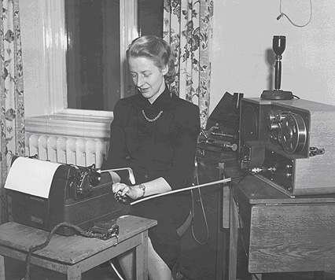
Trettiotal. En ung flicka i Örebro älskar böcker och simning. Hennes äldre bror retar henne och säger att bästa sättet att bli av med henne är att lägga en uppslagen bok på botten av bassängen i Örebro simhall!
Femtiotal. En ung journalist far runt och gör reportage för Stockholms-Tidningen. Det händer någon gång att hon tar med sig något av barnen på uppdraget. Hon är mamma och yrkeskvinna.
Nittiotal. En farmor samtalar med sju av sina barnbarn på en förstutrapp i Alfta, Hälsingland.
Det jag nu ska berätta är sådant som jag fått höra av min farmor, Kajs Tidholm (1:3:5 3:3), och kan vara behäftat med felaktigheter, eftersom jag bara vid några tillfällen genast skrev ner det som farmor berättade. Säkert är att jag hört en del av historierna väldigt många gånger, ända sedan jag var liten!
Tove Tidholm (1:3:5 3:3:1 1)
Kajs Tidholm föddes 1920 i Örebro som Karin Tidholm, dotter till Kate Amalia Dickson (1:3:5 3) och Gregor Tidholm. I familjen fanns elva år äldre brodern Hugo, för Kajs ganska avlägsen under uppväxten, och Tore, som bara var två år äldre, att hänga efter i vått och torrt. Familjen levde ett välordnat liv i våningar i Örebro, lämnade bort tvätten och åt stela, stiliga söndagsmiddagar hos mormor Maria (född Hedengren) Dickson. Kalvstek med gräddsås, kristallglas, finporslin, manglade vita linnedukar, tysta barn och konverserande vuxna ser jag för mig. Tjänsteflickor med stärkta, vita förkläden?
För Kajs Tidholm var detta en av kontakterna bakåt, till artonhundratalets värld. Så långt borta var den inte. Långa, härliga sommarmånader var hon med dicksonska kusiner på Wärnsta och senare Edö herrgårdar.
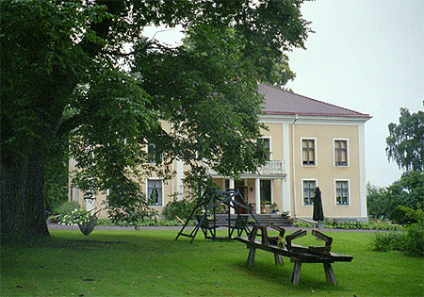
Wärnsta 2005-06-08, foto: Peter Tidholm (1:3:5 3:1:1 1)
De enorma förmögenheter som släkten Dickson ackumulerade under artonhundratalet hade redan fördelats på ganska många familjer. Det som Kajs’ mor, Kate Amalia Dickson, hade med sig i boet levde Kajs’ far upp på ett vidlyftigt umgängesliv i Örebro – han var chef för Trygg-Hansa i regionen och medlem i varenda ordensförening som fanns i staden, sa Kajs. Denne sällan närvarande far dog på julafton 1938, när Kajs var arton år gammal, och Kajs hade inte mycket att berätta om honom. Hon såg däremot enormt mycket upp till sin mor, Kate Amalia. Familjen hade en av Örebros första bilar (en Citroen!) men flyttade några gånger under Kajs´ uppväxt, av ekonomiska skäl, till allt mindre lägenheter.
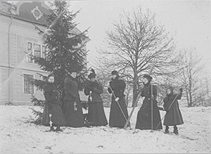 | 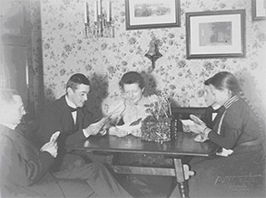
Wärnsta, vintersportort | Wärnsta 1897-12-28
Det tycks ha rått pojkkäcka ideal i det tidholmska hemmet i Örebro. Alla var scouter, alla idrottade. Hugo och Tore blev sedermera ingenjörer och officerare. Utan att veta säkert förmodar jag också, att man skulle vara bildad i familjen Tidholm. En av de första saker man fick lära sig som Kajs’ barnbarn var ju att slå upp allting som man inte visste. ”Gå och slå upp det!” var en stående apell. Kate Amalia var en lysande högläsare. Jag vill gärna tänka mig att hon läste till exempel Dickens högt i hemmet. Poeten Levi Rickson med pseudonymen Jeremias i Tröstlösa (”En borde inte sova när natten faller på”) kom till Tidholms på middag ibland och fick madeira. Hjalmar Bergman var kusin till Kajs´ far och satt med Kajs i knät då hon var barn. Poeten Harriet Löwenhielm (1:3:6 4) var kusin till Kate Amalia. Så visst, bildad och kultiverad skulle man säkert vara!
Här kommer en parentes: Långt senare, då Kajs´ mor Kate Amalia bodde ensam på Vasastrand i Örebro, gick hon till folkbiblioteket i staden och anmälde sig som högläsare! På det sättet skapade hon sig en egen uppgift och läste högt för barn i Örebro. Det bör ha varit på 40-talet, kanske in på 50-talet. Kan undra om någon minns högläserskan på Örebro stadsbibliotek? Kajs hade själv en ganska djup röst, och en tydlig, på något vis smaklig diktion när hon uttalade orden.
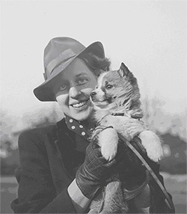 | Ungdomen för Kajs var alltså som ni redan förstått mycket simning, simhopp, gymnastik, läsning och scouting. Hon sprang nog en del i skogen med spetsen Lappi, som storebror Tore (major tror vi att han var) tog med sig hem från Finska vinterkriget då hunden var valp.  Min farmor tyckte inget vidare om glass. Anledningen till det var att hon fick åka till England, Bournemouth, när hon var arton år, för ett litet arv efter mormor Maria, och stanna ”så länge pengarna räckte”. Då fann hon på att det billigaste sättet att hålla sig vid liv var att köpa en stor banana split vid lunchtid och sedan hoppas på att bli bjuden på ett substantiellt afternoon tea någonstans.
Kajs 1939
Hon blev kvar ganska länge i England på den dieten (vistelsen avbröts faktiskt av krigsutbrottet i september 1939), men gillade inte glass efter det …

Kajs hade lätt för sig och ville gärna läsa vidare, men som hon beskrev det uppdagades det då fadern dog, 1938, att pengarna var slut. Kate Amalia flyttade till en mindre våning, jungfrun sas upp och Kajs fick börja jobba direkt efter studentexamen. Hennes första jobb var på Nerikes Allehanda, där hon började 1938 som sommarvikarie och blev kvar till 1950 – på den vägen blev det! I samband med krigsutbrottet blev ju de flesta journalister inkallade, varför även en ung flicka kunde få intressantare uppgifter. Kajs blev en av de första kvinnliga journalisterna på tidningen, eller kanske den första.  Bara några och tjugo gifte sig Kajs med en sportjournalist på tidningen, Gunnar Åslund, och i april 1943 föddes Thomas. | 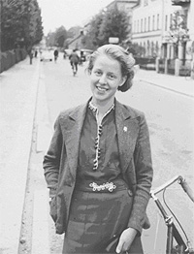  Kajs Tidholm i Örebro 1937
I oktober 1945 kom sedan dottern Anne-Marie. Farmor sa, att kyrkklockorna slog tolv när hon åkte i taxi över bron vid Örebro slott, och klockan 12.07 föddes Anne-Marie på BB. Gunnar Åslund försvann ur den lilla familjens liv rätt snart och gifte om sig. Så var då Kajs Tidholm ensamstående mamma med två barn, och journalist. Hon gifte snart om sig med Sven-Erik, en ungdomskärlek.
Som kvinnlig journalist var Kajs alltså tidigt ute, kanske andra eller möjligen tredje generationen efter pionjärer som Elin Wägner. Efter Nerikes Allehanda fick hon, 1950, jobb på Stockholmstidningen. Familjen flyttade till Stockholm, och hon jobbade på Stockholms-Tidningen till 1957, varefter hon hade plats på Morgonbladet och Expressen innan hon, 1959, började frilansa. | 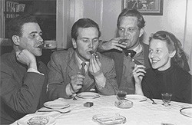  Kajs, Morgontidningen 1957
Kajs var för övrigt drivande i organiserandet av Journalistförbundets frilansare, Frilansklubben, och dess ordförande 1969-75. 1952 fick hon och Sven-Erik en son, Erik, som föddes mycket för tidigt och bara vägde lite över ett och ett halvt kilo vid födseln (Erik är nu far till sju barn, de flesta vuxna!). Kajs och Sven-Erik skilde sig omkring 1960.
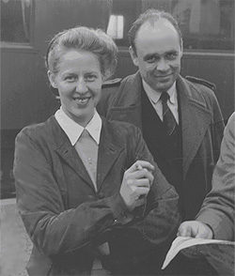  Kajs, journalist, 40-tal | Det var faktiskt en hel del dramatik i Kajs´ liv. När hon var i femtioårsåldern fick hon en hjärtinfarkt. När denna alltid mycket smala figur föll ihop på natten i lägenheten i Huddinge, vaknade Erik, som annars var mycket svårväckt, och hittade henne, så att hon fick hjälp. Hon genomgick så småningom en i medicinska kretsar uppmärksammad hjärtoperation, genomförd och beskriven i fackpressen av hjärtkirurgen.  Jag var Kajs´ första barnbarn. Doftminnen av besöken i Huddinge finns fortfarande kvar; en speciell blandning av cigarettrök och hund, som var farmors. Farmor hade två airedaleterrier efter varandra, Pixie och Jolly, som hon strövade i Huddinges skogar med.
I hennes lägenhet i Huddinge fanns (i mina barnaögon) fantastiska ärvda möbler, som en jättelik spegel i valnöt, och även medaljer och reseminnen efter farmors moster Annie Dickson, en gång världsmästarinna i fäktning (farmor skrev en artikel om henne för släktföreningen härom året, http://www.swedickson.nu/4kvinnor/annie-1-3-5-4.htm).
Arbetsrummet med de förtryckta brevkorten och kuverten var också oerhört spännande. Knattret av skrivmaskinen, slingan av cigarettrök … Och hon berättade för mig om de två skotska bröderna som kommit till Göteborg i början av 1800-talet … Farmor hade en stilig böj på sin näsa. Den var dicksonsk, sa hon. Det grämde mig länge att jag visserligen fick en (dicksonsk??) knöl på näsan längst upp, men sedan en till präktig bondsk knöl på tippen!
Senare kom det tio barnbarn till. De åtta sista får man säga förändrade hennes liv på ett avgörande sätt, då hon träffade dem ofta och tog stor del i deras uppväxt. Om man betänker att sju av dem var syskon och födda på sex år (två tvillingpar och tre ”löshästar”), förstår man vilken insats Kajs hade möjlighet att göra, och också gjorde! Hon hade ofta de här barnbarnen hos sig en helg, ett eller två i stöten, och tillbringade somrarna tillsammans med dem i Alfta i Hälsingland.
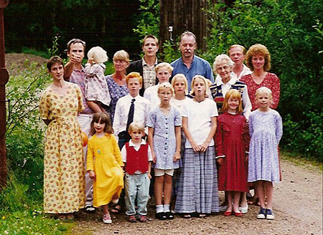
75-årskalas 1995 (Ta på bilden för att se numren)
1.  2.  3.  4.  5.  6.  7.  8.  9 | 1:3:5 3:3  1:3:5 3:3:1  1:3:5 3:3:1 1  1:3:5 3:3:1 P  1:3:5 3:3:1 1:1  1:3:5 3:3:1 1:2  1:3:5 3:3:1 1:3  1:3:5 3:3:1 2  1:3:5 3:3:2 | Kajs Tidholm  Thomas Tidholm  Tove Tidholm  Finn Dunås  Elsa Dunås  Hjalmar Dunås  Hilda Dunås  Svante Tidholm  Anne-Marie Bengtsson | 10.  11.  12.  13.  14.  15.  16.  17.  18. | 1:3:5 3:3:2 1  1:3:5 3:3:3  1:3:5 3:3:3 P  1:3:5 3:3:3 1  1:3:5 3:3:3 3  1:3:5 3:3:3 4  1:3:5 3:3:3 5  1:3:5 3:3:3 6  1:3:5 3:3:3 7 | Maria Bengtsson  Erik Tidholm  Elinor Tidholm  Gustaf Tidholm  Gregor Tidholm  Linnea Tidholm  Greta Tidholm  Emelie Tidholm  Kerstin Tidholm
Någon pensionärstillvaro så där i lugn och ro blev det just aldrig. Smal, smal och rak i ryggen fortsatte Kajs att verka – träffa barnbarnen, skriva för bl a Journalistförbundet, arbeta som nämndeman, ägna sig åt politik för Huddingepartiet, hjälpa till inom Röda korset och studera. Biblioteket besökte hon ofta. Vad gjorde Kajs i Huddinges Röda Kors-krets? Jo, bland annat organiserade hon försäljningen av begagnade böcker, rensade ut en del och ordnade resten i prydlig bokstavsordning! Jag har förstått att hon gjorde nytta där, liksom att flera journalister kände sig hjälpta fram i yrket av henne.
Å ena sidan var Kajs mycket modern i sitt yrkesutövande och sitt tankesätt. Å andra sidan upplevde jag alltid en bestämd air av äldre tider och bildat borgerskap omkring henne; rak i ryggen, välformulerad, sällan förvånad eller upprörd utan snarare med ett höjt ögonbryn och en rapp replik inför något oväntat. Att inte tappa fattningen, kan man också kalla det.
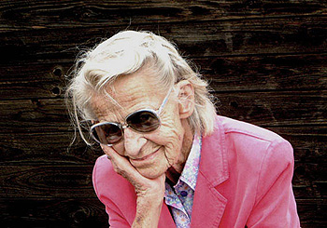
På slutet hade Kajs problem med både syn och hörsel, ont i ryggen och andningssvårigheter. För en som alltid hade läst mycket både tidningar och böcker, och som sedan slutet av femtiotalet hade genomströvat Huddinge på dagliga promenader, var det nog ganska trist att begränsa läsningen till kortare pass under en speciallampa, och friskluftsintaget till stunder på balkongen.
Alldeles i början av 2005 dog Kajs, 84 år gammal, i ett rum på Huddinge sjukhus. Hennes tre barn var där och de flesta av hennes elva barnbarn.
Tove Tidholm (1:3:5 3:3:1 1)
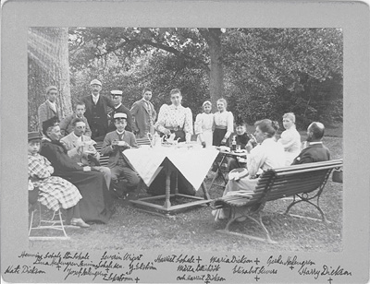
Släktkalas hos Harriet och Henning Schale på Geråsen i Närke 12 aug 1893
(Ta på bilden för att se numren)
1. 1:3:5 James Henry (Harry) Dickson (Kajs morfar)
2. 1:3:5 P Maria Dickson, f. Hedengren (Kajs mormor)
3. 1:3:5 1 Harriet Thesen, f. Dickson (Kajs moster)
4. 1:3:5 3 Kate Tidholm, f. Dickson (Kajs mamma)
5. 1:3:7 Harriet Schale, f. Dickson (Harrys syster)
6. Karolina Hedengren, f. Wigert (Harrys svärmor och Kajs mormorsmor!)

